Visos pasaulio blogybės gali būti nugalėtos didžia nuolatinės adoracijos jėga.
Pal. Jonas Paulius II
2012 m. kovo 3 d., šeštadienį,
K a u n o a r k i k a t e d r o j e b a z i l i k o j e
vyks Susikaupimo diena
su Šv. Jono kongregacijos tėvu Jonu Emanueliu
Adoracija su Švč. Mergele Marija per gavėnią

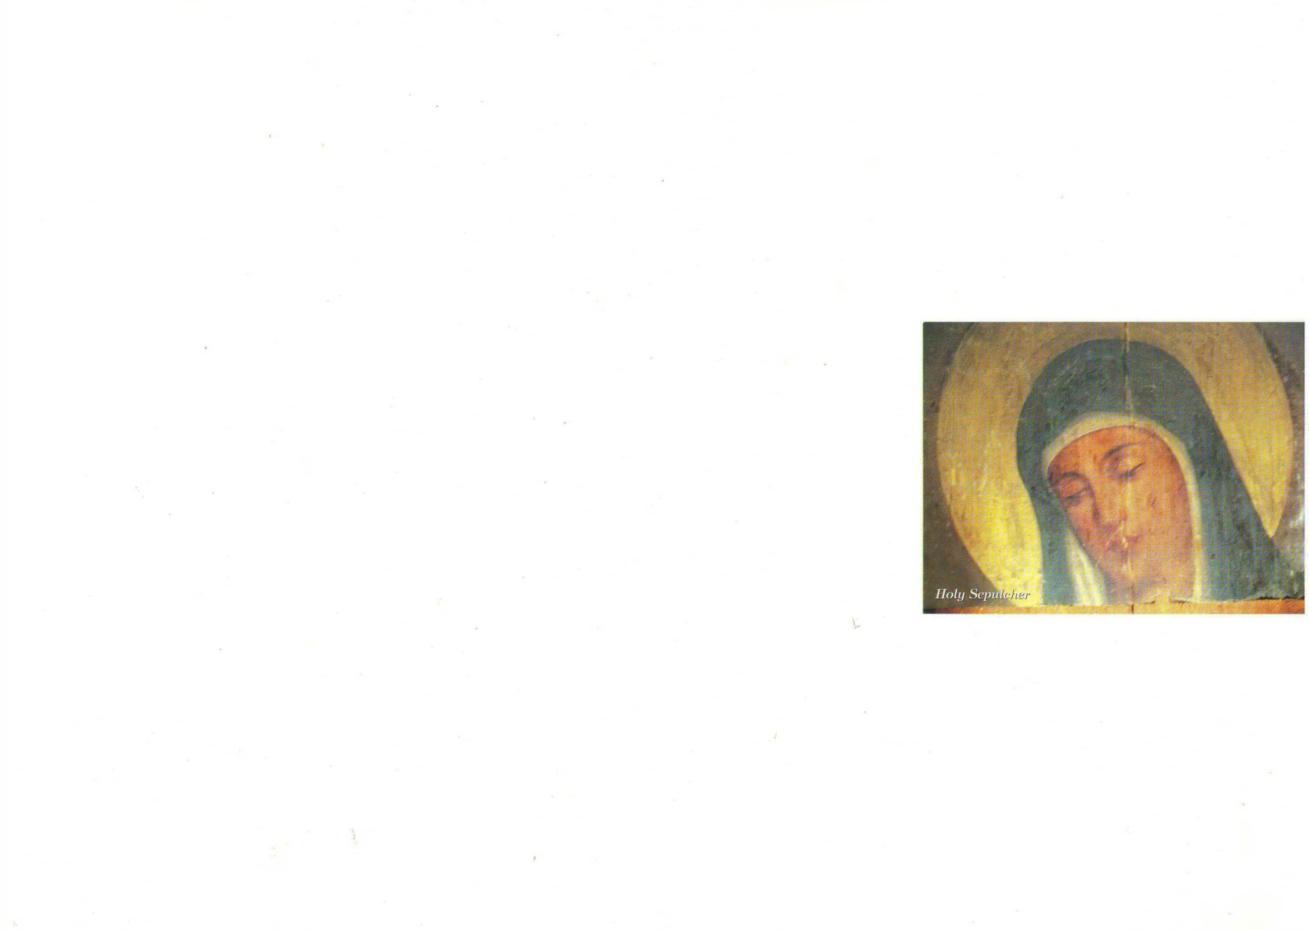
 Arkikatedros bazilikos parapijos namuose (Valančiaus g. 4)
t. J. Emanuelis dalysis mintimis, kaip „diena po dienos rengdamasi Kalvarijai Marija gyveno savotiška „išankstine“ Eucharistija.“ (Pal. Jonas Paulius II)

 Arkikatedros bazilikos koplyčioje
švęsime Eucharistiją, kartu adoruosime Švč. Sakramentą, melsimės Dievo gailestingumo vainikėlį. Bus galimybė priimti Sutaikinimo sakramentą.
Dienotvarkė:
9.00 Registracija
9.30 Malda
9.45 I paskaita
11.00 II paskaita
12.00 Šv. Mišios
13.00 Suneštinė agapė
14.00 Adoracija. Dievo gailestingumo vainikėlis
15.15 III paskaita
16.15 Atgailos ir Sutaikinimo sakramentas
_____________________________________________________
Kitos Susikaupimo dienos su Šv. Jono broliais ir seserimis vyks šių metų gegužės 19 d. ir birželio 9 d.
Maloniai kviečiame visus, o ypač tuos, kurie dalyvauja Viešpaties garbinime – adoracijoje ir kurie norėtų labiau priartėti prie Eucharistijos kaip aukos slėpinio.

Ses. Aloyza Malinauskaitė SJE, Švč. Sakramento nepaliaujamos adoracijos koordinatorė

